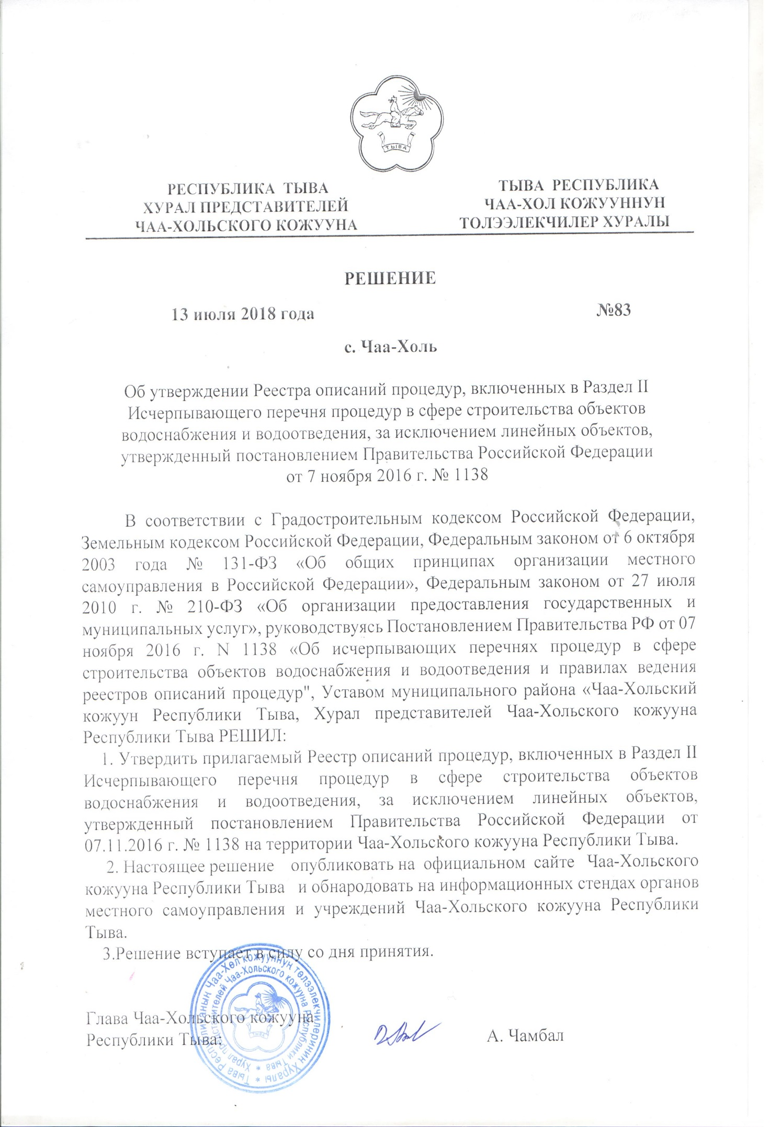

УТВЕРЖДЕН

Решением Хурала Представителей

Чаа-Хольского района Республики Тыва

от 13.07.2018 г. № 83

**Реестр описаний процедур,**

**включенных в Раздел II Исчерпывающего перечня процедур в сфере строительства объектов водоснабжения и водоотведения, за исключением линейных объектов,** **утвержденный постановлением Правительства Российской Федерации от 7 ноября 2016 года № 1138** на **территории Чаа-Хольского района Республики Тыва**

|  |  |  |  |  |  |  |  |  |  |  |  |  |  |
| --- | --- | --- | --- | --- | --- | --- | --- | --- | --- | --- | --- | --- | --- |
| Наименование процедуры в соответствии с перечнем процедур | |  | | --- | | Наименование и реквизиты (с указанием структурной единицы) нормативного правового акта субъекта Российской Федерации, муниципального нормативного правового акта, которыми установлена процедура в сфере строительства объектов водоснабжения и водоотведения, за исключением линейных | | |  | | --- | | Наименование и реквизиты (с указанием структурной единицы) федерального закона, нормативного правового акта субъекта Российской Федерации, муниципального нормативного правового акта, которыми установлен порядок проведения процедуры в сфере строительства объектов водоснабжения и водоотведения, за исключением линейных | | Случаи, в которых требуется проведение процедуры | Установленные нормативным правовым актом субъекта Российской Федерации или муниципальным правовым актом | | | | | | | |
| Перечень документов, которые заявитель обязан представить для проведения процедуры | Перечень документов, получаемых заявителем в результате проведения процедуры | Основания для отказа в принятии заявления и требуемых документов для проведения процедуры, основания для приостановления проведения процедуры | Основания для отказа в выдаче заключения, в том числе в выдаче отрицательного заключения, основание для не предоставления разрешения или отказа в иной установленной форме заявителю по итогам проведения процедуры | Срок проведения процедуры,  предельный срок предоставления заявителем документов, необходимых для проведения процедуры | Стоимость проведения процедуры для заявителя или порядок определения такой стоимости | Форма подачи заявителем документов на проведение процедуры (на бумажном носителе или в электронной форме) | Орган (организация), осуществляющий проведение процедуры |
| **1** | **2** | **3** | **4** | **5** | **6** | **7** | **8** | **9** | **10** | **11** | **12** |
| № 168 - Предоставление разрешения на осуществление земляных работ | Устав муниципального района «Чаа-Хольский кожуун Республики Тыва» утвержденный решением Хурала представителей Чаа-Хольского кожууна Республики Тыва № 114 от 24.07.2005 года.  Решение Хурала представителей Чаа-Хольского кожууна от 27.12. 2011 года № 6 «Об утверждении генерального плана, правил землепользования и застройки территории сумона Чаа-Хольский Чаа-Хольского кожууна Республики Тыва» | Постановление администрации Чаа-Хольского кожууна № 117 от 09.06.2016 года «Об утверждении административного регламента по предоставлению муниципальной услуги «Предоставление разрешения на осуществление земляных работ». | В случае необходимости  производства всех видов  земляных работ  (производство дорожных,  строительных, аварийных и  прочих работ) | - заявление;  - заявку с подробной характеристикой планирующихся работ, гарантией обеспечения техникой для вывоза лишнего грунта, наличия всех необходимых материалов, переходных мостиков, оградительных щитов, предупредительных знаков, устройства освещения;  - копия приказа по организации о назначении лица, ответственного за проведение работ, соблюдение правил техники безопасности на объекте и за полное восстановление разрытой территории, на имя которого будет выдано разрешение на проведение земляных работ;  - график производства земляных работ и полного восстановления разрытой территории и нарушаемых объектов благоустройства;  - схема ограждения и организации движения транспорта, а также график выполнения работ, согласованные МО МВД РФ «Чаа-Хольский» и органом государственного пожарного надзора (при производстве земляных работ на проезжей части дорог);  - технический, кадастровый паспорт объекта имущества;  - документ о праве собственности на земельный участок, внесенный в ЕГРП;  - документы на объекты недвижимости, права на которые не зарегистрированы в ЕГРП на недвижимое имущество и сделок с ним;  - технические условия при подключении к объектам инфраструктуры;  - выкопировка на земельный участок;  акт согласования с балансодержателями (или) собственниками объектов инфраструктуры, со службами экстренного реагирования;  - гарантийные обязательства об обеспечении сохранности бортового камня, тротуарной плитки, деревьев, кустарников и других объектов благоустройства, а также полного восстановления разрытой территории и объектов благоустройства. | Разрешение на осуществление земляных работ | Не установлены | Несоответствие представленных документов требованиям, предусмотренным Регламентом;  - отсутствие полномочий у заявителя;  - отсутствие технических условий на подключение к объектам инфраструктуры;  - отсутствие согласований производства земляных работ с владельцами подземных инженерных сетей и с землепользователями. | Срок предоставления муниципальной услуги не должен превышать 10 календарных дней с момента регистрации поступившего заявления | На бесплатной основе | На бумажном носителе или в электронной форме | Администрация Чаа-Хольского кожууна Республики Тыва |